城院学生服务集合体工具


项
目
计
划

课 程： 软件工程导论
题 目：城院学生服务集合体工具设计与开发
专 业： 软件工程
班 级： 1702
小组成员： 黄寅佐 31701314(组长)
邓国灏 31701347
李帝江 31701248

软件开发计划(SDP)
说明：
1.《软件开发计划》(SDP)描述开发者实施软件开发工作的计划，本文档中“软件开发”一词涵盖了新开发、修改、重用、再工程、维护和由软件产品引起的其他所有的活动。
2.SDP是向需求方提供了解和监督软件开发过程、所使用的方法、每项活动的途径、项目的安排、组织及资源的一种手段。
3.本计划的某些部分可视实际需要单独编制成册，例如，软件配置管理计划、软件质量保证计划和文档编制计划等。
4.本文档版本演进
日期 | 人员 | 版本号
2019/3/21 | 李帝江、邓国灏 | 0.5
2019/3/23 | 黄寅佐 | 0.7
2019/3/27 | 邓国灏 | 0.8
2019/3/30 | 黄寅佐 | 0.9

目录
软件开发计划(SDP) 1
1引言 1
1.1标识 1
1.2系统概述 1
1.3文档概述 2
1.4与其他计划之间的关系 2
1.5基线 2
2引用文件 2
3交付产品 2
3.1程序 2
3.2文档 2
3.3服务 3
3.4非移交产品 3
3.5验收标准 3
3.6最后交付期限 3
4所需工作概述 3
5实施整个软件开发活动的计划 4
5.1软件开发过程 4
5.2软件开发总体计划 4
5.2.1软件开发方法 5
5.2.2软件产品标准 5
5.2.3可重用的软件产品 5
5.2.4处理关键性需求 6
5.2.5计算机硬件资源利用 7
5.2.6记录原理 7
5.2.7需方评审途径 7
6实施详细软件开发活动的计划 7
6.1项目计划和监督 7
6.1.1软件开发计划(包括对该计划的更新) 7
6.1.2CSCI测试计划 8
6.1.3系统测试计划 8
6.1.4软件安装计划 8
6.1.5软件移交计划 8
6.1.6跟踪和更新计划，包括评审管理的时间间隔 8
6.2建立软件开发环境 8
6.2.1软件工程环境 8
6.2.2软件测试环境 8
6.2.3软件开发库 8
6.2.4软件开发文档 9
6.2.5非交付软件 9
6.3系统需求分析 9
6.3.1用户输入分析 9
6.3.2运行概念 9
6.3.3系统需求 9
6.4系统设计 9
6.4.1系统级设计决策 9
6.4.2系统体系结构设计 9
6.5软件需求分析 9
6.6软件设计 9
6.6.1CSCI级设计决策 10
6.6.2CSCI体系结构设计 10
6.6.3CSCI详细设计 10
6.7软件实现和配置项测试 10
6.7.1软件实现 10
6.7.2配置项测试准备 10
6.7.3配置项测试执行 10
6.7.4修改和再测试 10
6.7.5配置项测试结果分析与记录 10
6.8配置项集成和测试 10
6.8.1配置项集成和测试准备 11
6.8.2配置项集成和测试执行 11
6.8.3修改和再测试 11
6.8.4配置项集成和测试结果分析与记录 11
6.9CSCI合格性测试 11
6.9.1CSCI合格性测试的独立性 11
6.9.2在目标计算机系统(或模拟的环境)上测试 11
6.9.3CSCI合格性测试准备 11
6.9.4CSCI合格性测试演练 11
6.9.5CSCI合格性测试执行 11
6.9.6修改和再测试 11
6.9.7CSCI合格性测试结果分析与记录 11
6.10CSCI/HWCI集成和测试 11
6.10.1CSCI/HWCI集成和测试准备 12
6.10.2CSCI/HWCI集成和测试执行 12
6.10.3修改和再测试 12
6.10.4CSCI/HWCI集成和测试结果分析与记录 12
6.11系统合格性测试 12
6.11.1系统合格性测试的独立性 12
6.11.2在目标计算机系统(或模拟的环境)上测试 12
6.11.3系统合格性测试准备 12
6.11.4系统合格性测试演练 12
6.11.5系统合格性测试执行 12
6.11.6修改和再测试 12
6.11.7系统合格性测试结果分析与记录 12
6.12软件使用准备 12
6.12.1可执行软件的准备 13
6.12.2用户现场的版本说明的准备 13
6.12.3用户手册的准备 13
6.12.4在用户现场安装 13
6.13软件移交准备 13
6.13.1可执行软件的准备 13
6.13.2源文件准备 13
6.13.3支持现场的版本说明的准备 13
6.13.4“已完成”的CSCI设计和其他的软件支持信息的准备 13
6.13.5系统设计说明的更新 13
6.13.6支持手册准备 13
6.13.7到指定支持现场的移交 13
6.14软件配置管理 13
6.14.1配置标识 14
6.14.2配置控制 14
6.14.3配置状态统计 14
6.14.4配置审核 14
6.14.5发行管理和交付 14
6.15软件产品评估 14
6.15.1中间阶段的和最终的软件产品评估 14
6.15.2软件产品评估记录(包括所记录的具体条目) 14
6.15.3软件产品评估的独立性 14
6.16软件质量保证 14
6.16.1软件质量保证评估 15
6.16.2软件质量保证记录、包括所记录的具体条目 15
6.16.3软件质量保证的独立性 15
6.17问题解决过程(更正活动) 15
6.17.1问题/变更报告 15
6.17.2更正活动系统 15
6.18联合评审(联合技术评审和联合管理评审) 15
6.18.1联合技术评审包括----组建议的评审 15
6.18.2联合管理评审包括----组建议的评审 15
6.19文档编制 15
6.20其他软件开发活动 16
6.20.1风险管理，包括已知的风险和相应的对策 16
6.20.2软件管理指标，包括要使用的指标 16
6.20.3保密性和私密性 16
6.20.4分承包方管理 16
6.20.5与软件独立验证与确认(IV&V)机构的接口 16
6.20.6和有关开发方的协调 16
6.20.7项目过程的改进 16
6.20.8计划中未提及的其他活动 16
7进度表和活动网络图 16
8项目组织和资源 17
8.1项目组织 17
8.2项目资源 17
9培训 17
9.1项目的技术要求 17
9.2培训计划 17
10项目估算 18
10.1规模估算 18
10.2工作量估算 18
10.3成本估算 18
10.4关键计算机资源估算 18
10.5管理预留 18
11风险管理 18
12支持条件 18
12.1计算机系统支持。 18
12.2需要需方承担的工作和提供的条件。 19
12.3需要分包商承担的工作和提供的条件。 19
13注解 19
附录 19

1引言

1.1标识
软件名称：Lazy Bone
软件logo: 
本文档适用系统：微信小程序，
标识号：暂无
标题：暂无
缩略词语：暂无
版本号：暂无
发行号：暂无

（本条应包含本文档适用的系统和软件的完整标识，(若适用)包括标识号、标题、缩略词语、版本号和发行号。）

1.2系统概述
适用的系统：微信小程序
软件用途：搭建校园代买代拿平台
开发历史：暂无
运行历史：暂无
维护历史：暂无
投资方：G11小组
需求方：浙江大学城市学院在读学生
用户：杨怅老师，浙江大学城市学院在读学生
开发方：G11小组
支持机构：浙江大学城市学院计算机科学与技术学院
运行现场：暂无
本条应简述本文档适用的系统和软件的用途，它应描述系统和软件的一般特性；概述系统开发、运行和维护的历史；标识项目的投资方、需方、用户、开发方和支持机构；标识当前和计划的运行现场；列出其他有关的文档。

1.3文档概述
文档用途：记录软件开发
文档内容：开发需求和实现过程
其他要求：暂无
本条应概述本文档的用途和内容，并描述与其使用有关的保密性和私密性的要求。

1.4与其他计划之间的关系
暂无
(若有)本条描述本计划和其他项目管理计划的关系。

1.5基线
暂无
给出编写本项目开发计划的输入基线，如软件需求规格说明。

2引用文件
暂无
本章应列出本文档引用的所有文档的编号、标题、修订版本和日期，本章也应标识不能通过正常的供货渠道获得的所有文档的来源。

3交付产品

3.1程序
微信小程序*1

3.2文档
需求规格说明书；
用户使用说明书

3.3服务
对小程序后期使用时出现的bug进行修复和维护；
编写使用手册说明。

3.4非移交产品
开发计划书；
需求分析；
设计文档；
测试文档(包括<测试计划>、<测试程序/用例>、<测试记录>和<测试报告>)

3.5验收标准
提交文档：《项目介绍》及PPT，《项目计划》及PPT，《可行性分析报告》，《需求说明SRS》及PPT，《总体设计报告》，《详细设计报告》，《测试报告》，《项目总结报告》及PPT等所有文档需要提交电子版。
程序：小程序所有源代码和测试代码。

3.6最后交付期限
2019/6/10

（列出本项目应交付的产品，包括软件产品和文档。其中，软件产品应指明哪些是要开发的，哪些是属于维护性质的；文档是指随软件产品交付给用户的技术文档，例如用户手册、安装手册等）

4所需工作概述
本章根据需要分条对后续章描述的计划作出说明，(若适用)包括以下概述：
4.1 软件的需求和约束
软件需求：
- 打开小程序后可以打开并使用代买和代拿界面。
- 用户可输入关键字来获取所需要的信息。所得信息在搜索栏下滚出。
- 用户会生成一个使用行为记录，并会按照完成程度获得称号。当生成交易后双方可以通过导航来确认双方位置。最终双方通过见面交接的同时进行赏金支付。
- 交易完成后，可以进行相互评价，并以此作为个人信用体系依据；如果出现纠纷可以使用仲裁功能
软件约束：
暂无
4.2项目文档编制的需求和约束：
编写需求：
- 文档应当描写的尽可能详细，以便于下一个开发阶段
编写约束：
- 每次文档修改需要添加修改版本号，并注明修改内容
4.3在系统生命周期中所处的地位
开发阶段
4.4所选用的计划/采购策略或对它们的需求和约束；
暂无
4.5项目进度安排及资源的需求和约束；
暂无
4.6 其他约束
暂无
a.对所要开发系统、软件的需求和约束；
b.对项目文档编制的需求和约束；
c.该项目在系统生命周期中所处的地位；
d.所选用的计划/采购策略或对它们的需求和约束；
e.项目进度安排及资源的需求和约束；
f.其他的需求和约束，如：项目的安全性、保密性、私密性、方法、标准、硬件开发和软件开发的相互依赖关系等。

5实施整个软件开发活动的计划
本章分以下几条。不需要的活动的条款用“不适用”注明，如果对项目中不同的开发阶段或不同的软件需要不同的计划，这些不同之处应在此条加以注解。除以下规定的内容外，每条中还应标识可适用的风险和不确定因素，及处理它们的计划。

5.1软件开发过程
暂无

本条应描述要采用的软件开发过程。计划应覆盖论及它的所有合同条款，确定已计划的开发阶段(适用的话)、目标和各阶段要执行的软件开发活动。

5.2软件开发总体计划
本条应分以下若干条进行描述。

5.2.1软件开发方法
Windows环境下微信web开发者工具
内部能力  外部因素 | 优势（Strength） | 劣势（Weakness）
内部能力  外部因素 | - 小程序即点即用，不占用手机内存  - 小程序运行速度快于H5，接近APP  - 小程序可以调用比H5多的手机系统功能，接近APP  - 小程序开发成本接近H5，低于APP | - 小程序大小受限制，H5和APP不受限制  - 小程序不稳定，经常要升级维护  - 小程序不能跳转外链网址  - 只能运行在微信上，小程序不能分享朋友圈  - 小程序需要审核，接近APP，H5不需审核
机会（Opportunities） | SO | WO
- 新市场，新技术 | 小程序开发成本低，技术难度相对低，适合时间受限，技术受限的情况 | - 要注意实时升级维护  - 支付功能受限，采用线下红包  - 新技术容易引起人们关注。
风险（Threats） | ST | WT
- 功能丰富、交互更好的APP产品 | 小程序开发成本比APP低得多，能达到接近APP的效果 | - 做到接近APP的功能和交互  - 通过微信庞大的用户量依旧能进行推广

本条应描述或引用要使用的软件开发方法，包括为支持这些方法所使用的手工、自动工具和过程的描述。该方法应覆盖论及它的所有合同条款。如果这些方法在它们所适用的活动范围有更好的描述，可引用本计划的其他条。

5.2.2软件产品标准
格式标准(如：缩进、空格、大小写和信息的排序)；暂无
首部注释标准；暂无
其他注释标准(例如要求的数量和预期的内容)；暂无
变量、参数、程序包、过程和文档等的命名约定；暂无
编程语言构造或功能的使用限制；暂无
代码聚合复杂性的制约：暂无

本条应描述或引用在表达需求、设计、编码、测试用例、测试过程和测试结果方面要遵循的标准。标准应覆盖合同中论及它的所有条款。如果这些标准在标准所适用的活动范围有更好的描述，可引用本计划中的其他条。对要使用的各种编程语言都应提供编码标准，至少应包括：
a.格式标准(如：缩进、空格、大小写和信息的排序)；
b.首部注释标准，例如(要求：代码的名称/标识符，版本标识，修改历史，用途)需求和实现的设计决策，处理的注记(例如：使用的算法、假设、约束、限制和副作用)，数据注记(输入、输出、变量和数据结构等)；
c.其他注释标准(例如要求的数量和预期的内容)；
d.变量、参数、程序包、过程和文档等的命名约定；
e.(若有)编程语言构造或功能的使用限制；
f.代码聚合复杂性的制约。

5.2.3可重用的软件产品
本条应分以下若干条。

5.2.3.1吸纳可重用的软件产品
本条应描述标识、评估和吸纳可重用软件产品要遵循的方法，包括搜寻这些产品的范围和进行评估的准则。描述应覆盖合同中论及它的所有条款。在制定或更新计划时对已选定的或候选的可重用的软件产品应加以标识和说明，(若适用)同时应给出与使用有关的优点、缺陷和限制。
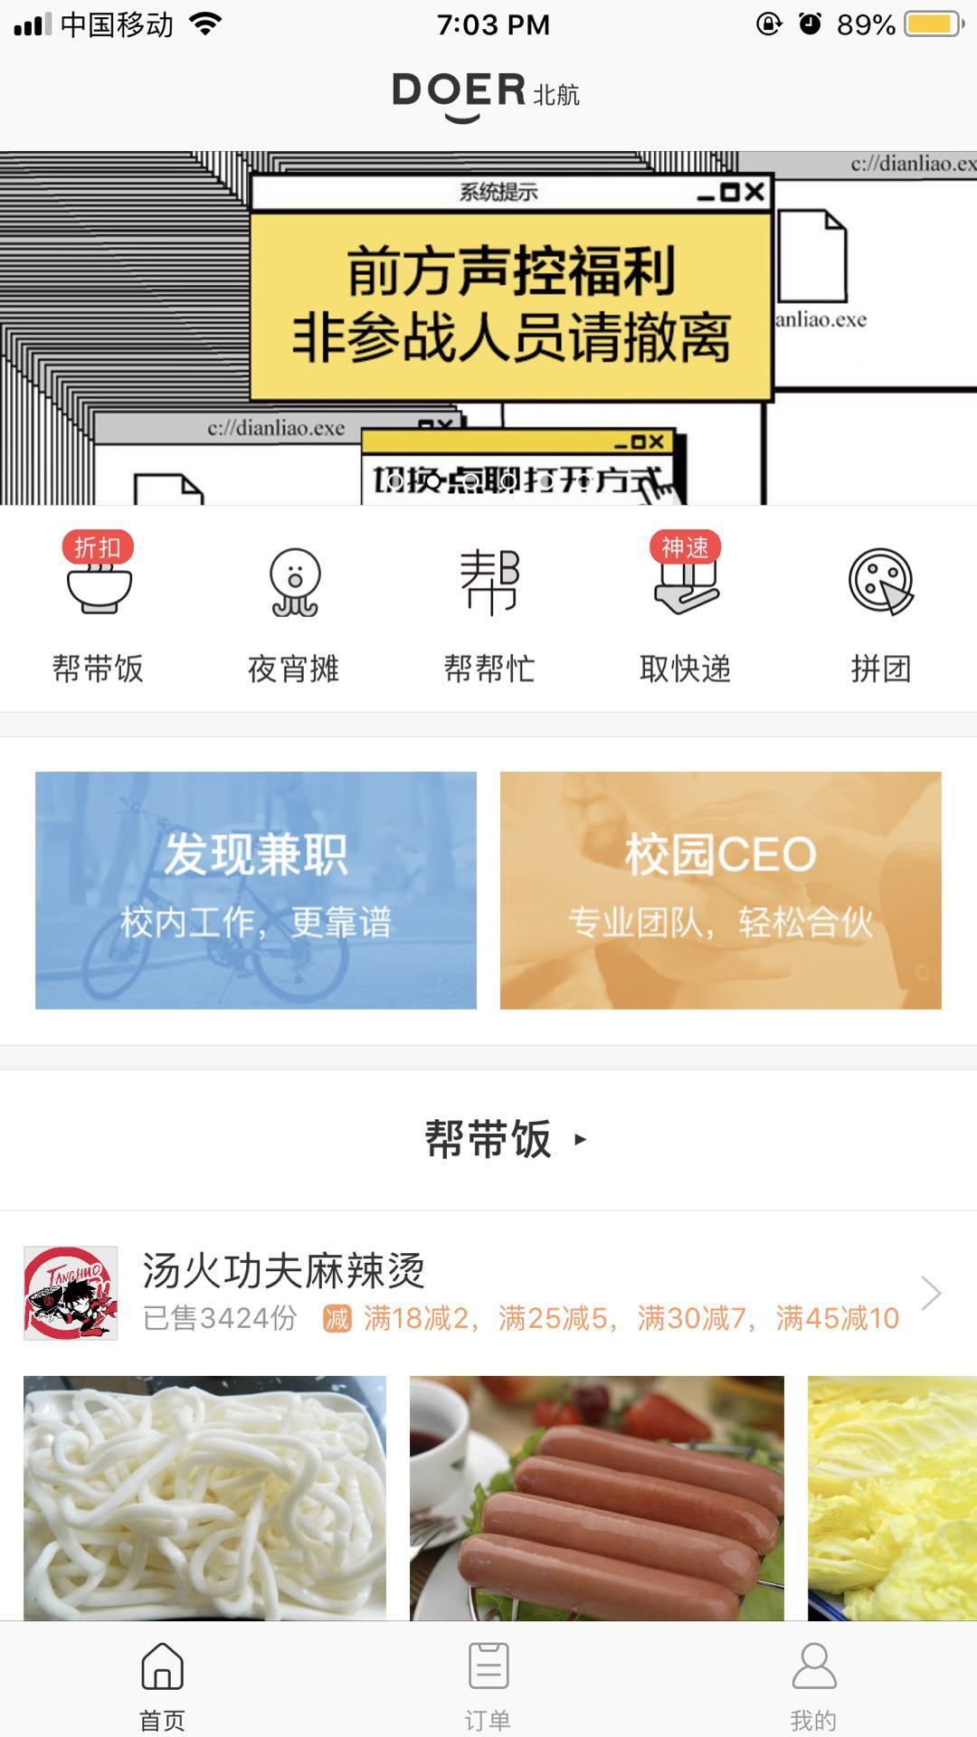
内部能力  外部因素 | 优势（Strength） | 劣势（Weakness）
内部能力  外部因素 | - 原生APP实现最丰富的功能和最华丽的交互  - 合作学校多。 | - 功能过多。  - 推送广告。  - 城院无法使用
机会（Opportunities） | SO | WO
1．大学生在校内繁忙时或不在学校时需要快递代拿、代寄  2．不想出寝室，繁忙时校内餐饮代买。 | 1．充分实现代拿代寄、餐饮代买功能  2．适用学校多 | 1．适合我们针对城院推出类似工具
风险（Threats） | ST | WT
产生纠纷 | 1．纠纷处理经验成熟 | - 用户体验差，界面不简洁

5.2.3.2开发可重用的软件产品
暂无

本条应描述如何标识、评估和报告开发可重用软件产品的机会。描述应覆盖合同中论及它的所有条款。

5.2.4处理关键性需求
暂无

本条应分以下若干条描述为处理指定关键性需求应遵循的方法。描述应覆盖合同中论及它的所有条款。

5.2.4.1安全性保证
暂无

5.2.4.2保密性保证
暂无

5.2.4.3私密性保证
暂无

5.2.4.4其他关键性需求保证
暂无

5.2.5计算机硬件资源利用
暂无

本条应描述分配计算机硬件资源和监控其使用情况要遵循的方法。描述应覆盖合同中论及它的所有条款。

5.2.6记录原理
暂无

本条应描述记录原理所遵循的方法，该原理在支持机构对项目作出关键决策时是有用的。应对项目的“关键决策”一词作出解释，并陈述原理记录在什么地方。描述应覆盖合同中论及它的所有条款。

5.2.7需方评审途径
暂无

本条应描述为评审软件产品和活动，让需方或授权代表访问开发方和分承包方的一些设施要遵循的方法。描述应遵循合同中论及它的所有条款。

6实施详细软件开发活动的计划

6.1项目计划和监督
小组三人分配项目中的任务，项目分析定义（包括需求分析，可行性分析）由团队共同完成；项目开发后端部分由黄寅佐、邓国灏共同负责完成，前端部分由李帝江负责完成；综合测试由团队共同负责。三人互相监督完成各自的任务，团队合作任务合理分配完成。

6.1.1软件开发计划(包括对该计划的更新)
根据需求分析，该工具能基本实现；
界面呈现：由“首页”“订单”“我”三个分页面组成；“首页”在页面中上部有“取快递”、“买餐饮”选项；“订单”页面按时间顺序显示订单记录；“我”页面包括“个人信息”、“来联系我们”“设置”等；
取快递：填写/显示快递信息包括快递公司名称、快递点、快递单号、收货人姓名、取货号码、备注；
买餐饮：列表显示商家，进入店铺后按列表显示菜单；
订单记录：包括下单时间、接单时间、双方联系方式、会话、评价；
个人信息：包括收货地址、联系方式、认证；
联系方式：包括客服联系方式以及客服会话；

6.1.2CSCI测试计划

6.1.3系统测试计划

6.1.4软件安装计划

6.1.5软件移交计划

6.1.6跟踪和更新计划，包括评审管理的时间间隔

6.2建立软件开发环境
建立jdk环境，下载安装eclipse；配置小程序开发环境，创建云服务，安装小程序开发者工具。

6.2.1软件工程环境
开发工具：eclipse、小程序开发者工具
辅助工具：Axuter Rp、Project、PhotoShop、Navicat

6.2.2软件测试环境
安装了微信App的手机

6.2.3软件开发库
Jdk的函数库与类库
JS的库

6.2.4软件开发文档
《项目介绍》及PPT，《项目计划》及PPT，《可行性分析报告》，《需求说明SRS》及PPT，《总体设计报告》，《详细设计报告》，《测试报告》，《项目总结报告》及PPT等电子版。

6.2.5非交付软件

6.3系统需求分析

6.3.1用户输入分析
界面选择：选择“首页”、“订单”、“我”页面；
功能选择：选择“取快递”、“买餐饮”

6.3.2运行概念

6.3.3系统需求

6.4系统设计

6.4.1系统级设计决策

6.4.2系统体系结构设计

6.5软件需求分析
本条描述软件需求分析中要遵循的方法。应覆盖合同中论及它的所有条款。

需求分析报告书

6.6软件设计
本条应分成若干分条描述软件设计中所遵循的方法。各分条的计划应覆盖合同中论及它的所有条款。

6.6.1CSCI级设计决策

6.6.2CSCI体系结构设计

6.6.3CSCI详细设计

6.7软件实现和配置项测试
本条应分成若干分条描述软件实现和配置项测试中要遵循的方法。各分条的计划应覆盖合同中论及它的所有条款。

6.7.1软件实现

6.7.2配置项测试准备

6.7.3配置项测试执行

6.7.4修改和再测试

6.7.5配置项测试结果分析与记录

6.8配置项集成和测试
本条应分成若干分条描述配置项集成和测试中要遵循的方法。各分条的计划应覆盖合同中论及它的所有条款。

6.8.1配置项集成和测试准备

6.8.2配置项集成和测试执行

6.8.3修改和再测试

6.8.4配置项集成和测试结果分析与记录

6.9CSCI合格性测试
本条应分成若干分条描述CSCI合格性测试中要遵循的方法。各分条的计划应覆盖合同中论及它的所有条款。

6.9.1CSCI合格性测试的独立性

6.9.2在目标计算机系统(或模拟的环境)上测试

6.9.3CSCI合格性测试准备

6.9.4CSCI合格性测试演练

6.9.5CSCI合格性测试执行

6.9.6修改和再测试

6.9.7CSCI合格性测试结果分析与记录

6.10CSCI/HWCI集成和测试
本条应分成若干分条描述CSCI/HWCI集成和测试中要遵循的方法。各分条的计划应覆盖合同中论及它的所有条款。

6.10.1CSCI/HWCI集成和测试准备

6.10.2CSCI/HWCI集成和测试执行

6.10.3修改和再测试

6.10.4CSCI/HWCI集成和测试结果分析与记录

6.11系统合格性测试
本条应分成若干分条描述系统合格性测试中要遵循的方法。各分条的计划应遵循合同中论及它的所有条款。

6.11.1系统合格性测试的独立性

6.11.2在目标计算机系统(或模拟的环境)上测试

6.11.3系统合格性测试准备

6.11.4系统合格性测试演练

6.11.5系统合格性测试执行

6.11.6修改和再测试

6.11.7系统合格性测试结果分析与记录

6.12软件使用准备
本条应分成若干分条描述软件应用准备中要遵循的方法。各分条的计划应遵循合同中论及它的所有条款。

6.12.1可执行软件的准备

6.12.2用户现场的版本说明的准备

6.12.3用户手册的准备

6.12.4在用户现场安装

6.13软件移交准备
本条应分成若干分条描述软件移交准备要遵循的方法。各分条的计划应遵循合同中论及它的所有条款。

6.13.1可执行软件的准备

6.13.2源文件准备

6.13.3支持现场的版本说明的准备

6.13.4“已完成”的CSCI设计和其他的软件支持信息的准备

6.13.5系统设计说明的更新

6.13.6支持手册准备

6.13.7到指定支持现场的移交

6.14软件配置管理
本条应分成若干分条描述软件配置管理中要遵循的方法.各分条的计划应遵循合同中论及它的所有条款。

6.14.1配置标识

6.14.2配置控制

6.14.3配置状态统计

6.14.4配置审核

6.14.5发行管理和交付

6.15软件产品评估
本条应分成若干分条描述软件产品评估中要遵循的方法。各分条的计划应覆盖合同中论及它的所有条款。

6.15.1中间阶段的和最终的软件产品评估

6.15.2软件产品评估记录(包括所记录的具体条目)

6.15.3软件产品评估的独立性

6.16软件质量保证
本条应分成若干分条描述软件质量保证中要遵循的方法。各分条的计划应覆盖合同中论及它的所有条款。

6.16.1软件质量保证评估

6.16.2软件质量保证记录、包括所记录的具体条目

6.16.3软件质量保证的独立性

6.17问题解决过程(更正活动)
本条应分成若干分条描述软件更正活动中要遵循的方法.各分条的计划应覆盖合同中论及它的所有条款。

6.17.1问题/变更报告
它包括要记录的具体条目(可选的条目包括：项目名称，提出者，问题编号，问题名称，受影响的软件元素或文档，发生日期，类别和优先级，描述，指派的该问题的分析者，指派日期，完成日期，分析时间，推荐的解决方案，影响，问题状态，解决方案的批准，随后的动作，更正者，更正日期，被更正的版本.更正时间，已实现的解决方案的描述)。

6.17.2更正活动系统

6.18联合评审(联合技术评审和联合管理评审)
本条应分成若干分条描述进行联合技术评审和联合管理评审要遵循的方法。各分条的计划应覆盖合同中论及它的所有条款.

6.18.1联合技术评审包括----组建议的评审

6.18.2联合管理评审包括----组建议的评审

6.19文档编制
版本号以v x.y格式编制，每次评审后的修改x以1为单位迭代，每次小型修改y以0.1为单位进行迭代，初版即未经第一次评审的版本号为v 0.5

6.20其他软件开发活动
本条应分成若干分条描述进行其他软件开发活动要遵循的方法。各分条的计划应覆盖合同中论及它的所有条款.

6.20.1风险管理，包括已知的风险和相应的对策

6.20.2软件管理指标，包括要使用的指标

6.20.3保密性和私密性

6.20.4分承包方管理

6.20.5与软件独立验证与确认(IV&V)机构的接口

6.20.6和有关开发方的协调

6.20.7项目过程的改进

6.20.8计划中未提及的其他活动

7进度表和活动网络图
本章应给出：
a.进度表，标识每个开发阶段中的活动，给出每个活动的初始点、提交的草稿和最终结果的可用性、其他的里程碑及每个活动的完成点.
b.活动网络图，描述项目活动之间的顺序关系和依赖关系，标出完成项目中有最严格时间限制的活动。
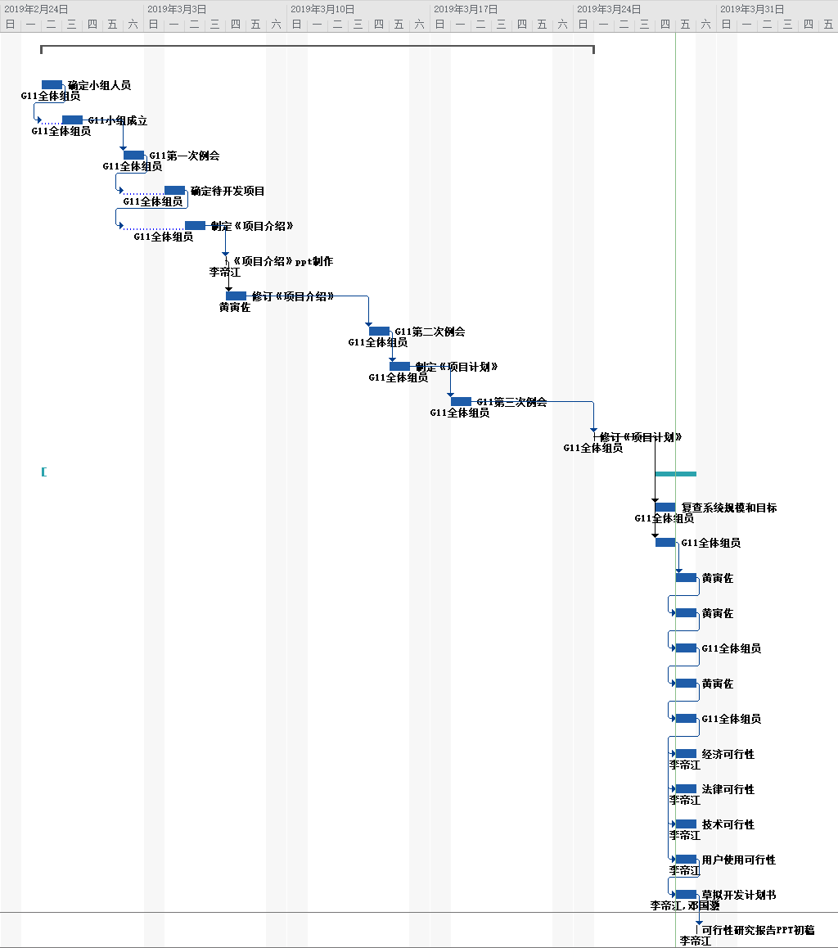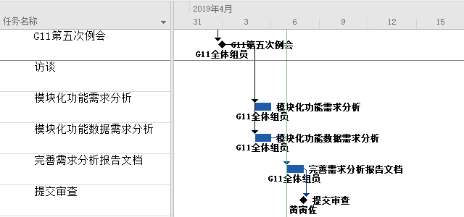

8项目组织和资源

8.1项目组织
小组三人：黄寅佐、邓国灏、李帝江，指导老师杨枨老师

8.2项目资源
a.人力资源，包括：
1)成员三人，3个月;
2)
姓名 | 角色 | 工作描述
黄寅佐 | 分析，设计，编码，测试、审核 | 分析系统需求，项目计划，项目团队管理进行任务分配，加载程序编写、对软件进行测试、检查小组进度，对小组成员的各项工作进行审核
李帝江 | 分析，设计，编码，测试、ppt制作 | 分析系统需求，数据交换，项目代码编写，数据加载分析，项目有关ppt的制作、项目最终测试
邓国灏 | 分析，编码，测试 | 分析系统需求，数据交换，项目代码编写，数据加载分析，项目最终测试

9培训

9.1项目的技术要求
掌握Java语言和WXML+WXSS+JavaSript语言以及MySQL语言的运用。

9.2培训计划
自行学习

10项目估算

10.1规模估算
小型规模

10.2工作量估算
5月5日前完成设计，5月26日前完成测试

10.3成本估算
依据群内得出的平均时薪的标准（68.06元/h）,每人一周花费4h，总共8周
则工资支出为 68.06*4*8*3=6553.76元
服务器 ？
总成本：6553.76元+？

10.4关键计算机资源估算
软件硬件基本每个人员都具备。

10.5管理预留

11风险管理
风险排序 | 风险名称 | 风险来源 | 缓解或解决方案
1 | 基础开发知识的缺失 | 目前还未系统性的接触开发中所涉及的知识 | 查看相应开发文档和书籍
2 | 软件性能 | 程序加载等待时间过长，可能出现闪退 | 对程序进行优化
3 | 缺少经验 | 均为第一次接触相关领域 | 多写，多实践

本章应分析可能存在的风险，所采取的对策和风险管理计划。

12支持条件

12.1计算机系统支持。
Windows 7以上

12.2需要需方承担的工作和提供的条件。

12.3需要分包商承担的工作和提供的条件。

13注解
本章应包含有助于理解本文档的一般信息(例如原理)。本章应包含为理解本文档需要的术语和定义，所有缩略语和它们在文档中的含义的字母序列表。

附录
附录可用来提供那些为便于文档维护而单独出版的信息(例如图表、分类数据)。为便于处理，附录可单独装订成册。附录应按字母顺序(A,B等)编排。

